***Задание 3.1. Провести изучение потребления воды в Лидском РЭЦДиМ***

**Место выполнения задания:** государственное учреждение образования «Лидский районный экологический центр детей и молодёжи»

**Дата выполнения:** 26февраля, 20 марта 2020 г.

**Участники:** учащиеся объединений по интересам (9-10 классы), 15 человек.

|  |  |
| --- | --- |
| 1. | Астанин Андрей |
| 2. | Болондзь Никита |
| 3. | Вяжель Александр |
| 4. | Гельвей Маргарита |
| 5. | Запольский Алексей |
| 6. | Король Евгений |
| 7. | Король Ольга |
| 8. | Костюкевич Анастасия |
| 9. | Левон Анастасия |
| 10. | Острейко Владимир |
| 11. | Русинович Андрей |
| 12. | Ставрук Дмитрий |
| 13. | Сухаревич Елизавета |
| 14. | Томашевич Денис |
| 15. | Шамрей Максим |

**Ответственные:** Бирюк Н.Е., Бородаченко О.С.

**Выполнение задания**

В санузлах здания размещены наклейки, призывающие рационально использовать водные ресурсы, сохранять их чистоту

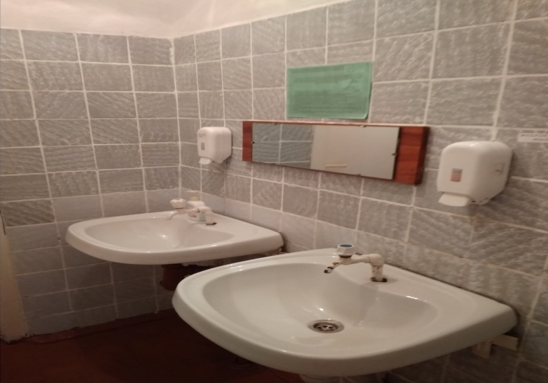

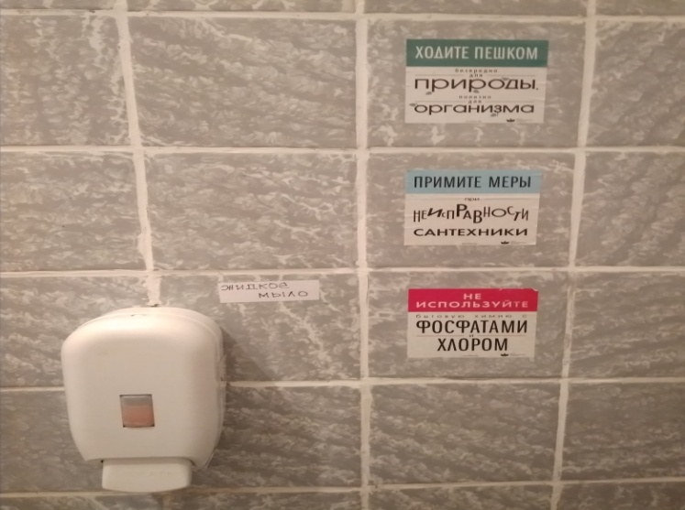

**Размещение точек расхода воды на планах**

**1и 2 этажей здания Лидского РЭЦДиМ**

Все выявленные точки расхода воды (их насчитали 8) нанесены на план 1-го и 2-го этажей Лидского РЭЦДиМ (для этого мы использовали копии планов эвакуации и отметили источники оранжевыми квадратами).

